|  |  |  |  |  |
| --- | --- | --- | --- | --- |
| № | Содержание | Кол-во повт. | Графическое изображение | Общие методические  указания (ОМУ) |
| **Вводная гимнастика** | | | | |
| 1. | **Повороты туловища.** ИП -широкая стойка. 1.Повернуться в лево на 90 одновременно развести руки в стороны ладонями вверх. 2.Вернуться в И.П. 3. Повернуться в другую сторону. 4.Вернуться в исходное положение. | 8-10  раз |  | Темп медленный. Следить за осанкой, плечи не поднимать. Упражнение общеразвивающего характера. |
| 2. | ИП -широкая стойка,  правая рука вверху. 1.Согнуть руки в локтевом суставе и взяться кистями в  «замок» за спиной. 2.Поднять обе руки вверх над головой. 3.Повторить упраж. в другую сторону 4.  Вернуться в И.П.. | 4 раза |  | Спину держать  ровно. Упражнение стретчинговой направленности  (упражнение в растягивании). |
| 3. | **Наклоны.** ИП - широкая стойка, руки вдоль тела, кисти прижаты к бедрам. 1.Выполнить наклон в левую сторону одновременно поднимая правую руку вверх. 2.Вернуться в ИП. 3.Выполнить наклон в правую сторону одновременно поднимая левую руку вверх.. 4.Вернуться в  И.П. | 8-10  раз |  | Простое по координации движения, с элементами статического напряжения мышц спины. Упражнение выполняется с максимальной амплитудой движений |

|  |  |  |  |  |
| --- | --- | --- | --- | --- |
| 4. | **Скручивание.** ИП -  ноги на ширине плеч, руки в стороны. 1.Поднять согнутую в колене левую ногу на уровень живота, одновременно поднести локоть правой руки к колену. Левую руку  максимально отвести назад. 2.Вернуться в И.П. 3.Повторить упражнение в другую сторону. | 5-6 раз в каждую сторону |  | Выполняются с  широкой амплитудой движений. Следить за дыханием (подъем колена производится на выдох). |
| 5. | **Наклоны**  ИП – широкая стойка. 1.Выполнить наклон с одновременным подниманием рук вперед.2.Вернуться в исходное положение. | 8-10  раз |  | Ноги в коленях не сгибать. |
| 6. | **Выпады.** ИП – ноги на ширине плеч, руки  вдоль тела, кисти прижаты к бедрам. 1.Выполнить выпад вперед левой ногой. 2.Вернуться в И.П..  3.Повторит с другой ноги. | 6-8 раз на  кажду ю ногу |  | Спину держать ровно, подбородок  не опускать. Выпад осуществляется на выдох. |
| 7. | ИП – взявшись рукой  за предмет перенести вес тела на опорную ногу. 1.Выполнить широкий мах ногой в сторону. 2.Вернуться в И.П. 3.Повторить упражнение другой ногой. | 10-12  раз |  | Темп высокий с  широкой амплитудой движений. Спина прямая, смотреть прямо перед собой. |

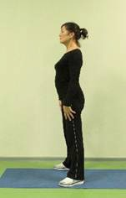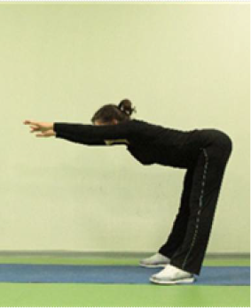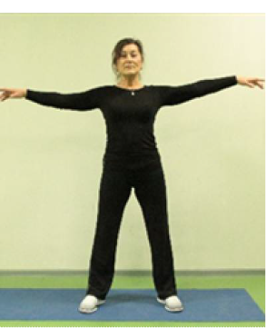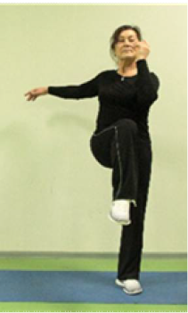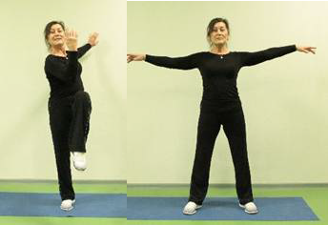

|  |  |  |  |  |
| --- | --- | --- | --- | --- |
| 8. | ИП – сесть на край  стула. Ноги чуть развести и вытянуть вперед, руки положить на пояс. 1.Выполнить наклон вперед до касания руками пола или носков ног. Задержаться на 1-2 секунды. 2.Вернуться в И.П. | 6-8 раз |  | Ноги в коленном  суставе не сгибать. Дыхание не задерживать. |
| 9. | **Поднимание ног из**  **положения сидя** ИП – сесть на край стула. 1.Поочередно поднимать ноги, согнутые в коленном суставе до уровня груди с задержкой на 1 сек. 2.Вернуться в И.П. | 5-6 раз |  | Дыхание  равномерное. Спину держать ровно, подбородок не опускать |
| 10. | ИП – ноги на ширине  плеч, руки  расслаблены, согнуты в локтях, кисти подняты к плечам. 1.На вдохе поднять руки над головой отведя левую ногу назад в сторону.   1. Вернуться в исходное положение. 2. На вдохе поднять руки над головой отведя правую ногу назад в сторону. 3. Вернуться в исходное положение. | 6-8 раз |  | Темп медленный,  дыхание глубокое. |
| **Физкультурная пауза** | | | | |
| 1. | ИП –стойка ноги  врозь. 1.Медленно наклонить голову к левому плечу. 2.Вернуться в ИП. 3.Повторить упражнение в другую сторону. 4.Вернуться в | 5-6 раз |  | Темп медленный.  Плечи не поднимать. |

|  |  |  |  |  |
| --- | --- | --- | --- | --- |
|  | ИП. |  |  |  |
| 2. | И.П -основная стойка.  1.Поднять правую руку перед собой на уровень плеча и отвести влево. 2.Выполнить упругие движения правой рукой влево. 3. То же другой рукой. | 3-4  раза |  | Темп медленный.  Упражнение позволяет растягивать мышцы плеча. |
| 3. | И.П - широкая стойка  руки на поясе. 1.Поднять правую руку вверх над головой, выполнить наклон в левую сторону. 2.Вернуться в ИП. 3.Повторить упражнение в другую  сторону. 4.Вернуться в ИП. | 5-6 раз |  | Темп медленный.  Амплитуду увеличивать постепенно. |
| 4. | И.П - ноги на ширине  плеч, руки сцеплены внизу в замок. 1. Не разжимая рук выполнить круговые движения в правую сторону, затем вверх. Опустить вниз через левую сторону. 2.Повторить упражнение в другую сторону. | 4-6  раз |  | Темп средний,  амплитуду увеличивать постепенно. Голову не поворачивать, смотреть перед собой. |
| 5. | И.П - стойка ноги  врозь, руки на поясе. 1. Выполнить шаг в сторону левой ногой. Сделать 2-3 движения. 2.Вернуться в И.П. 3.Повторить упражнение в другую  сторону. | 6-8  повторе ний |  | Темп медленный.  Спину держать ровно, голову не опускать, смотреть прямо перед собой. |
| 6. | И.П - упор лежа или на  устойчивый предмет.  1. Согнуть руки в локтевом суставе до угла 90⁰. 2.Вернуться в исходное положение. | 8-10 раз |  | Темп средний.  Спину держать  ровно. Активный  выдох на  разгибании. Упражнение позволяет укреплять большую грудную мышцу. |

|  |  |  |  |  |
| --- | --- | --- | --- | --- |
| 7. | И.П - упор лежа (опора  на стул). 1.Поднять левую ногу до уровня груди. 2.Вернуться в исходное положение. 3.Поднять правую ногу до уровня груди. 4.Вернуться в исходное положение. | 10-12  раз |  | Темп средний,  амплитуду увеличивать постепенно. Выполнять без  задержки. Спину держать ровно. |
| 8. | **Равновесие.** И.П - основная стойка. 1.Наклониться вперед. Одновременно с разведением рук в стороны перенести вес тела на левую ногу. Правую ногу отвести максимально назад (5-  7 сек). 2.Вернуться в И.П. | 3-4  раза |  | Сложное по координации движение. Темп медленный.  Опорную ногу не сгибать. Голову не опускать, смотреть прямо перед собой. |
| **Физкультурная минутка** | | | | |
| **Гимнастика для глаз**: расслабляющие движения верхнего века, поочередное внимание на удаленный и близко находящийся предмет, осуществлять «моргание» глазами и вновь расслабляющие движения для верхнего века глаз | | | | |
| 1. | **Повороты туловища.** И.П – широкая стойка. 1.Выполнить поворот в левую сторону с одновременным отведением левой руки назад. 2.Вернуться в ИП. 3.Выполнить в  другую сторону. | 5-6  раз |  | Темп средний, амплитуду увеличивать постепенно. |
| 2. | И.П – широкая стойка,  руки в стороны. 1. Выполнить наклон  туловища влево. 2.Вернуться в И.П. 3.Повторить упражнение в другую сторону. | 3-4  раза |  | Темп средний,  амплитуду увеличивать постепенно. |

|  |  |  |  |  |
| --- | --- | --- | --- | --- |
| 3. | И.П. -основная стойка.  1. Наклон вперёд, правую ногу вытянуть вперёд и поставить на пятку. 2.Вернуться в исходное положение.  3. То же с другой. | 4-6  раз |  | Наклон на выдохе. |
| 4. | И.П. Широкая стойка ноги врозь, руки  опущены вдоль тела. 1. Выполнить полуприсед. 2.  Разогнуть левую ногу, одновременно правую руку отвести в сторону, согнутую в локте. 3.Выполнить в  другую сторону. | 8-10  раз |  | Темп средний, умеренно быстрый,  амплитуду увеличивать постепенно. Для усиления эффекта упражнение выполняется с каким-либо предметом или  отягощением. |
| 5. | И.П. - широкая стойка  ноги врозь, руки перед собой согнутые в локтях. 1. Выполнить поворот туловища влево 2. Вернуться в ИП. 3.Выполнить в другую сторону. | 10-12  раз |  | Темп средний,  смотреть прямо перед собой. Для усиления эффекта рекомендуется взять в руки любые  предметы (книгу, бутылки с водой и  др.) |
| **Физкультурная микропауза** | | | | |
| 1. | И.П. – сесть ровно,  спина прямая, руки на бедрах. 1. Выполнить поворот туловища влево вместе с руками, стараясь коснуться спинки стула. 2. Вернуться в исходное положение.  3.Выполнить упражнение в другую сторону. | 8-10 раз |  | Темп медленный,  амплитуда максимальная, голову поворачивать вместе с корпусом. |
| 2. | И.П. – сед на стуле,  спина прямая, руки на коленях. 1.Правую  ногу выпрямить вперёд, поставить на пятку. Выполнить наклон к правой ноге. Задержаться в этом положении на 1-2 сек.  2. Вернуться в ИП. 3.Выполнить к другой | 5-6  раз |  | Наклон выполнять  на выдохе.  Вытянутую ногу в коленном суставе стараться не сгибать. |

|  |  |  |  |  |
| --- | --- | --- | --- | --- |
|  | ноге. |  |  |  |
| 3. | И.П – упор лежа.  1.Поднять левую ногу, согнутую в коленном суставе до уровня груди. 2.Вернуться в исходное положение. 3.Поднять правую ногу, согнутую в коленном суставе до уровня груди. 4.Вернуться в ИП. | 4-6  раз |  | Темп средний,  амплитуду увеличивать постепенно. Выполнять без  задержки. Спину держать ровно. |
| 4. | И.П - упор лежа (на  предплечья). 1.Повернуть туловище вправо на 90⁰ с одновременным отведением правой  руки вверх.  2.Вернуться в ИП. 3.Повернуть туловище в другую сторону. 4. Вернуться в ИП. | 4-6  раз |  | Дышать глубоко,  тело держать ровно, в пояснице не прогибаться. |